Vamos explorar a física, explorando corpos com peso, massa, colisão!

1º Coisa, vamos criar um cenário que as coisas caem no chão.

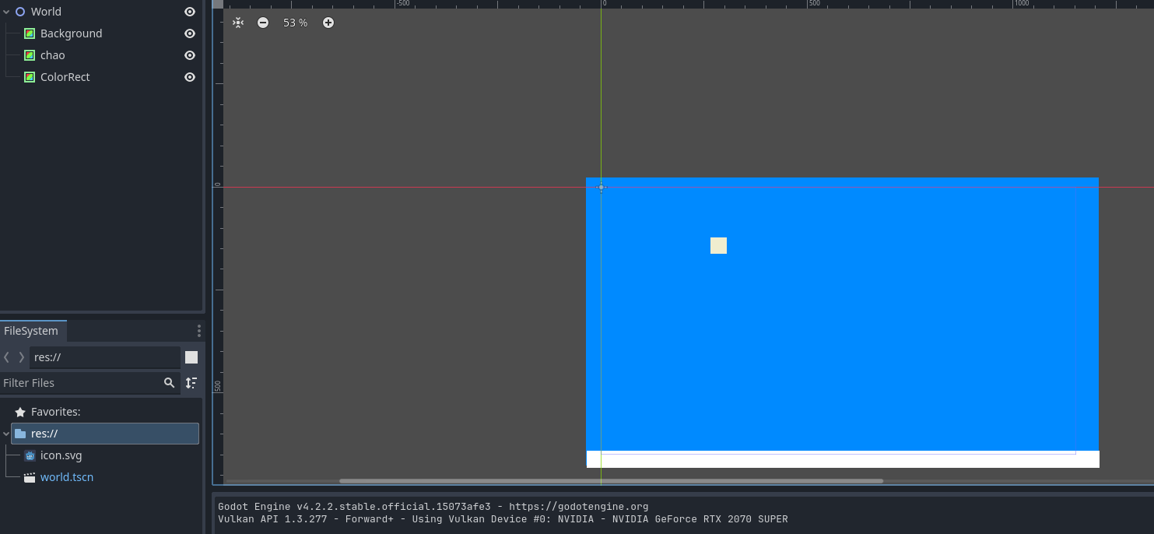

Queremos que toda vez que clicamos em algo na tela criamos algo e ela caia! E que esse 1º quadrado caia.

Assim iremos conhecer um novo node! O RigidBody2d

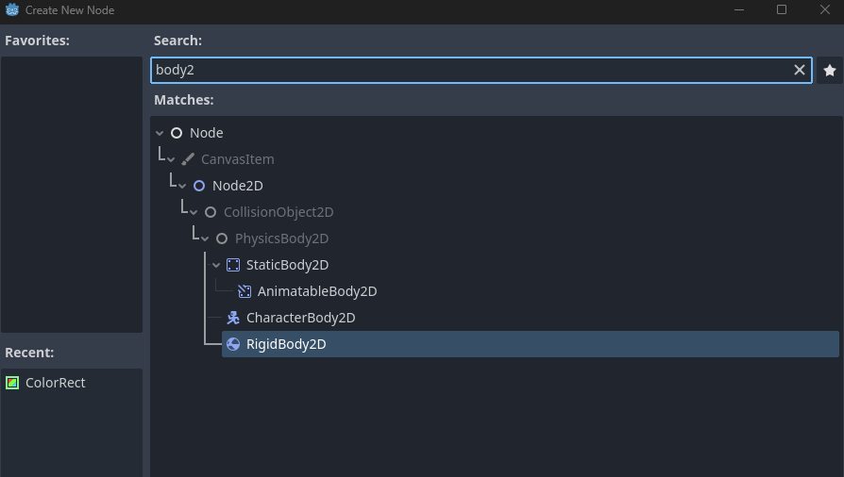

**RigidBody x StaticBody**

Ambos precisam definir uma formula

O **RigidBody** define o peso, a massa! Como vai reagir com a gravidade, lida com as propriedades físicas com um corpo físico mas ele não tem sua formula! Para isso precisa criar um novo corpo o **ColissionShape2d** que precisa definir o Shape para ele

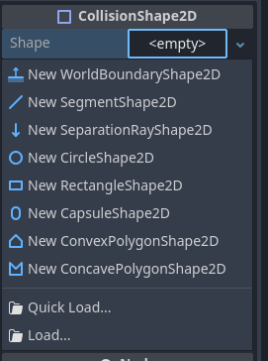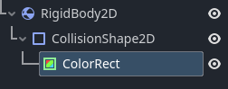

Eu transformo o tamanho do collision shape para o tamanho que quero e do ColorRect em layout o tamanho igual! E para centralizar o colorrect coloca -32x e -32y

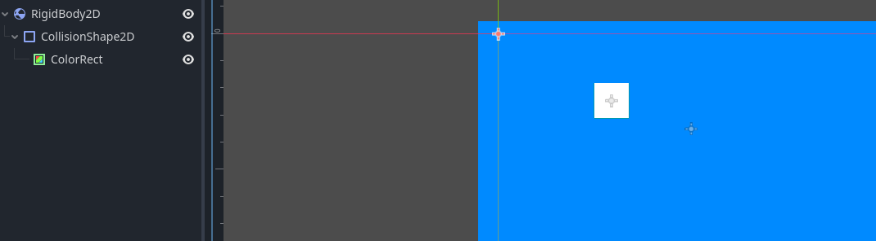

Deu certo, mas ele continuou caindo infinitamente pq nosso fundo e chão não tem corpo físico.

O **StaticBody** é um corpo estático, que nada move ele, apenas por código.

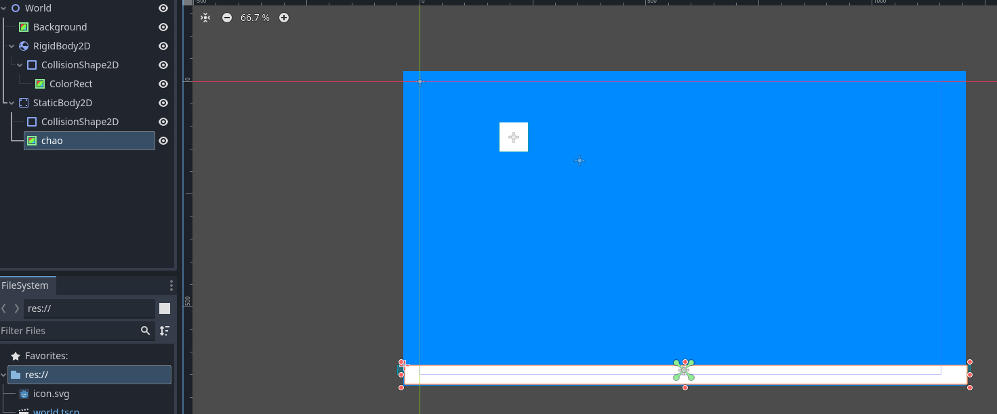

Criando vários, só duplicar e veja a magica.

**Como fazer para mexer na forma da colisão:**

Podemos mexer na massa, na gravidade do rigid e do static

Mexer também no centro de massa dele em (mass distribution)

Mas tem uma coisa muito massa que é o **Physics Material**

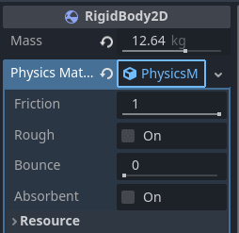

Friction: “escorregadio?” = 0 Quando esta 1 o corpo é bem áspero! Duro.

Bounce = Elasticidade,

Material que absorve impacto ou não.